OS學期計畫第一組

103703003 資科三 張芷銓

103703019 資科三 蔡漢龍

103703020 資科三 李其祐

計畫問題: 2. Tobacco Smokers' (TS) Problem

**一.問題內容**

Tobacco Smokers' (TS) Problem

Three smokers sit around a table. Each has a permanent supply of precisely one of three resources, namely tobacco, cigarette papers, and matches, but is not permitted to give any of the three resources. The smoker who has the permanent supply of the remaining resource is then in a position to make and smoke a cigarette. On finishing the cigarette this smoker signals the agent, and the agent may then make again available a supply of some two resources.

The smokers are three threads, and the agent can be regarded as a set of three threads. As regards the latter, either none or exactly two of them run at 'anyone time. The problem is to have the six threads cooperate in such a way that deadlock is prevented, e.g., that when the agent supplies paper and matches, it is indeed the smoker with the supply of tobacco who gets both, instead of one or both of these resources being acquired by the other two smokers.

**二.解決方式**

三條thread代表三個抽菸者；三條thread代表三種agent發放材料的情況( tobacco、match；tobacco、paper；match、paper)。

0.　 一開始三條smoker threads會被lock住。

1. 利用亂數控制agnet thread，三條agent threads只會有一條發放材料，另外兩條不做任何事情。
2. 發放材料的agent thread執行完後會unlock三條smoker threads，並被lock住。
3. smoker thread確認場上兩種材料都是自己所需的時候，才能拿取；反之則什麼都不做，並被lock住。
4. 拿到材料的smoker thread抽菸，結束後unlock agent thread，並被lock住。
5. 回到第一步驟繼續執行。

**三.各項Thread功能與程式碼介紹**

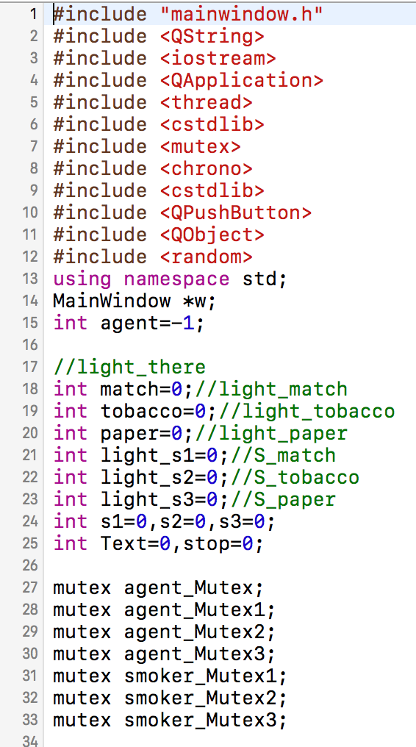

Mutex lock

UI控制變數

UI控制變數

Thread共同變數

Random隨機從三個原料中選兩個材料，共有三種可能，將隨機選中組合對應的agent_thread解鎖。

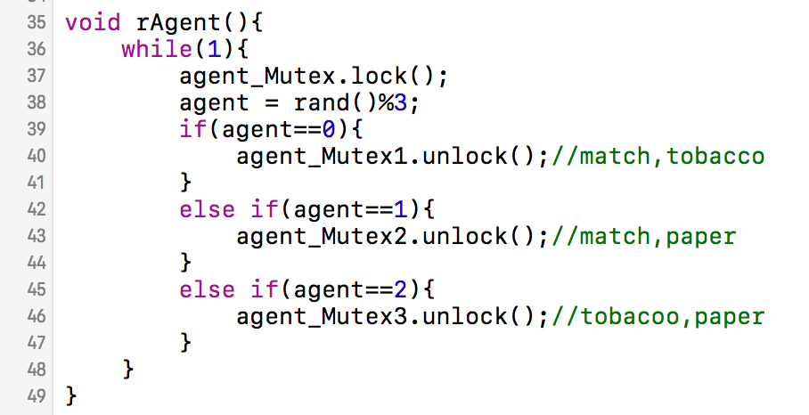

Agent_thread:

提供match & tobacco 兩種原料的Agent，提供之後，通知三個smokers來領原料。

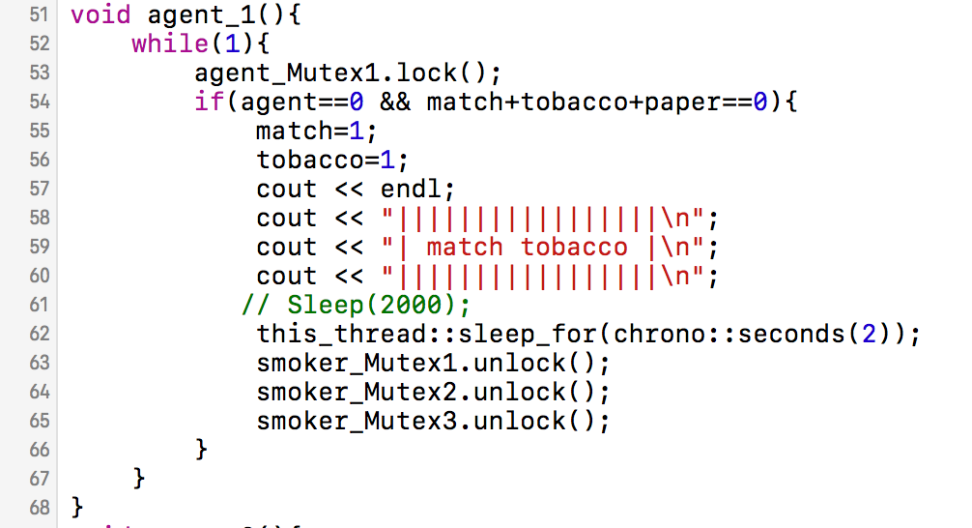

Agent_thread:

提供match & paper 兩種原料的Agent，提供之後，通知三個smokers來領原料。

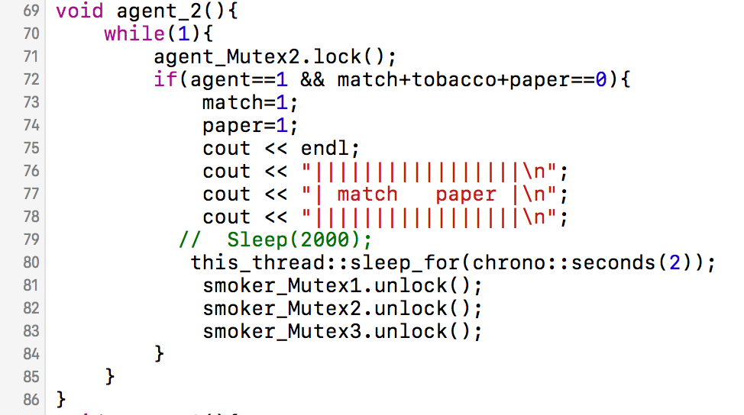

Agent_thread:

提供tobacco & paper 兩種原料的Agent，提供之後，通知三個smokers來領原料。

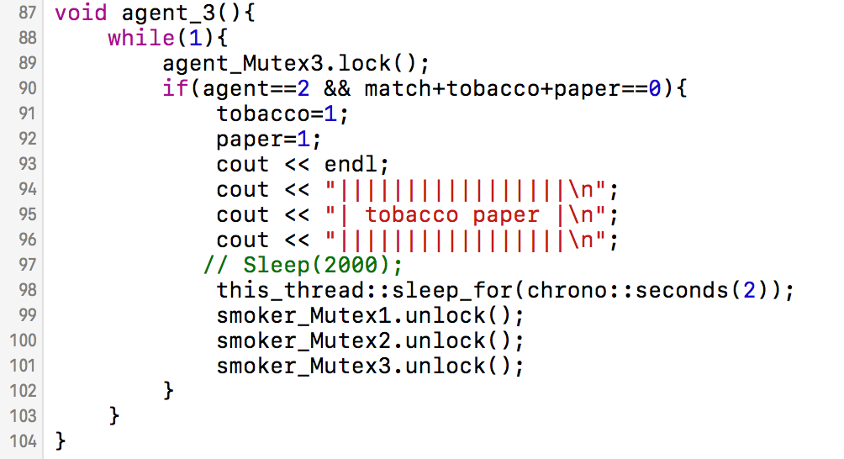

Smoker_thread:

手上握有match的smoker，只有當Agent提供另外兩種原料tobacco、paper時，才可以抽煙，抽完菸後，通知Agent發原料。

Smoker_thread:

手上握有tobacco的smoker，只有當Agent提供另外兩種原料match、paper時，才可以抽煙，抽完菸後，通知Agent發原料。

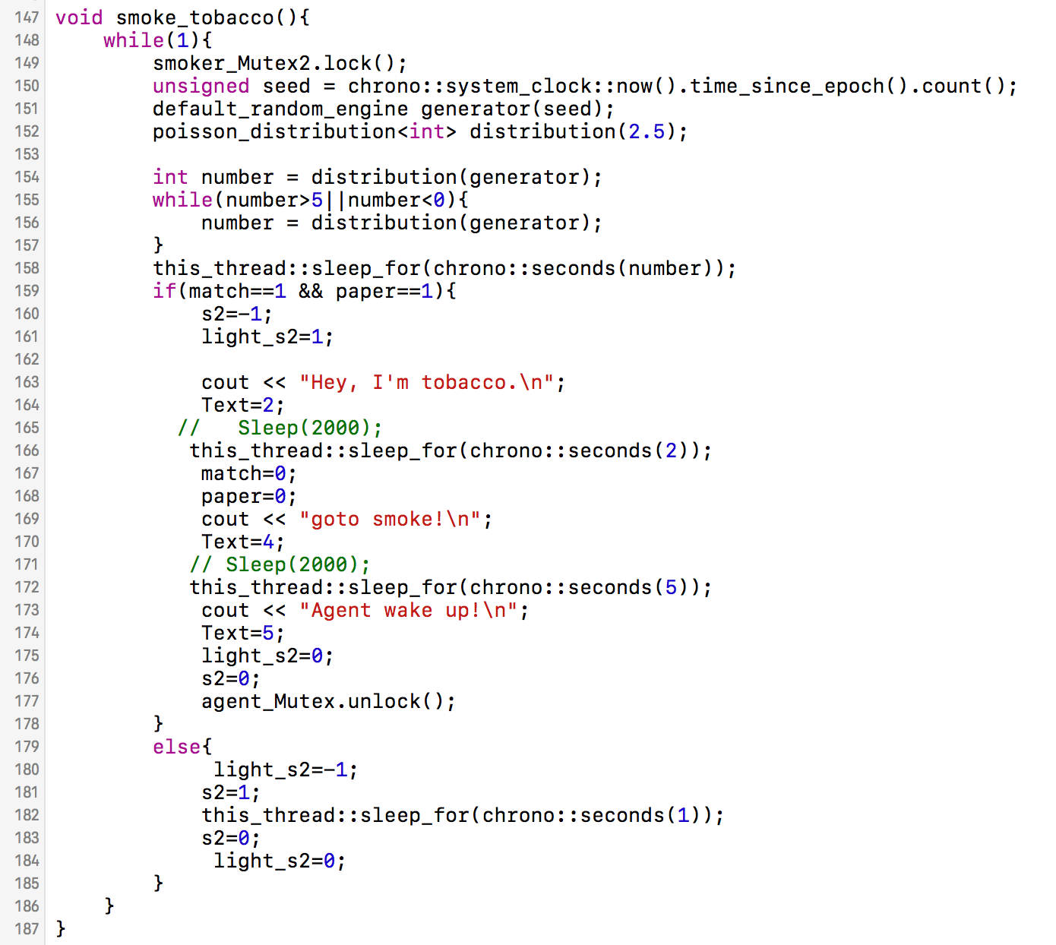

Smoker_thread:

手上握有paper的smoker，只有當Agent提供另外兩種原料tobacco、match時，才可以抽煙，抽完菸後，通知Agent發原料。

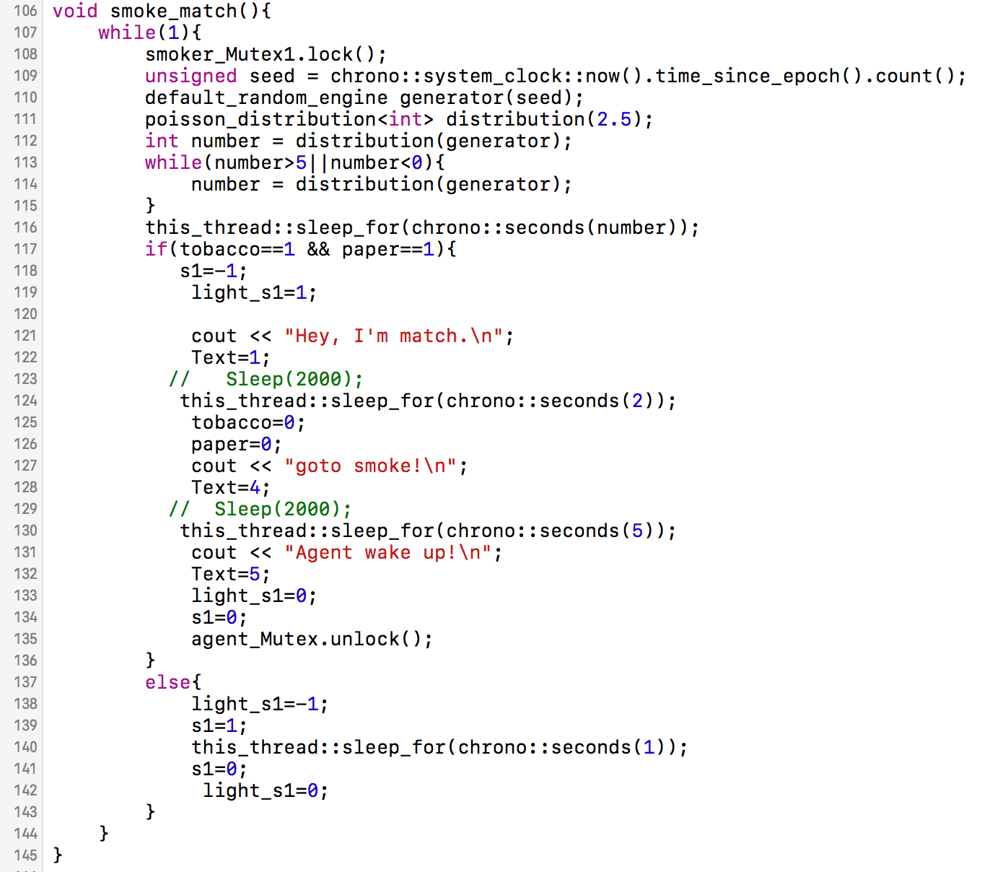

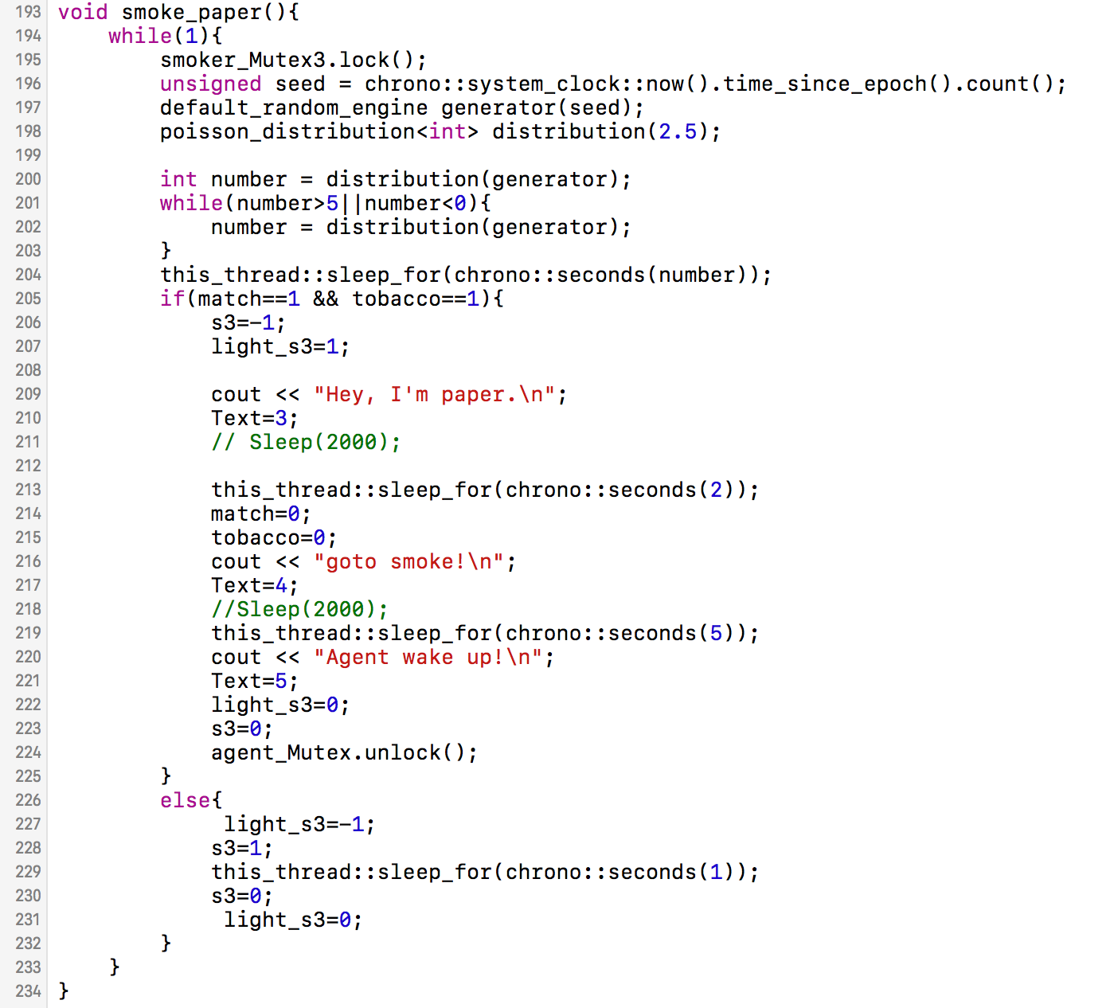

**Main函示**

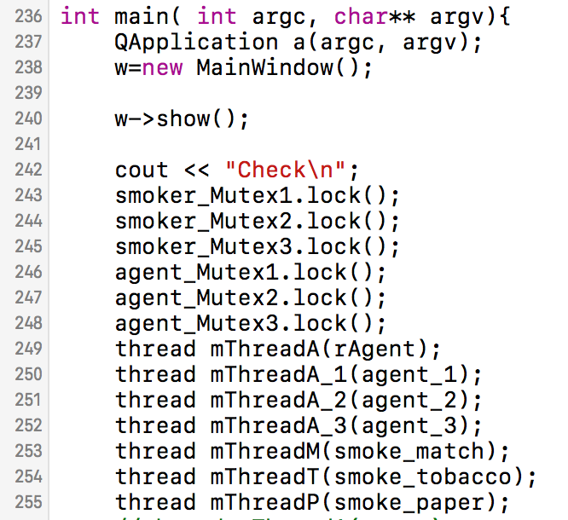

流程圖

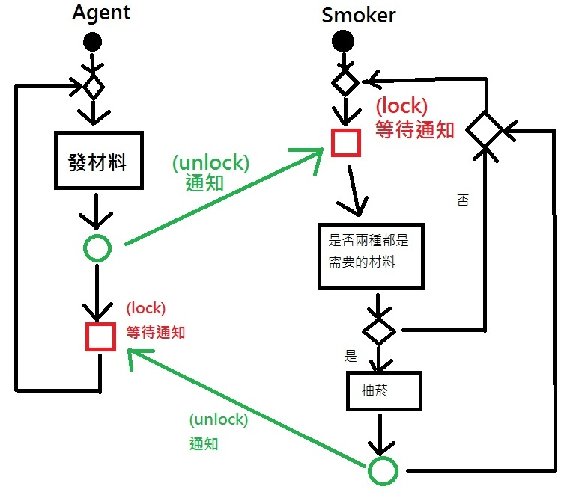

poisson time的使用

放在smoker thread前面，以poisson distribution亂數取得一個等待時間，模擬agent通知smoker後，三個smoker隨機到來的情況。

unsigned seed = chrono::system_clock::now().time_since_epoch().count();

default_random_engine generator(seed);

poisson_distribution<int> distribution(2.5);

int number = distribution(generator);

while(number>5||number<0){

number = distribution(generator);

}

this_thread::sleep_for(chrono::seconds(number));

**四.UI介紹**

1. 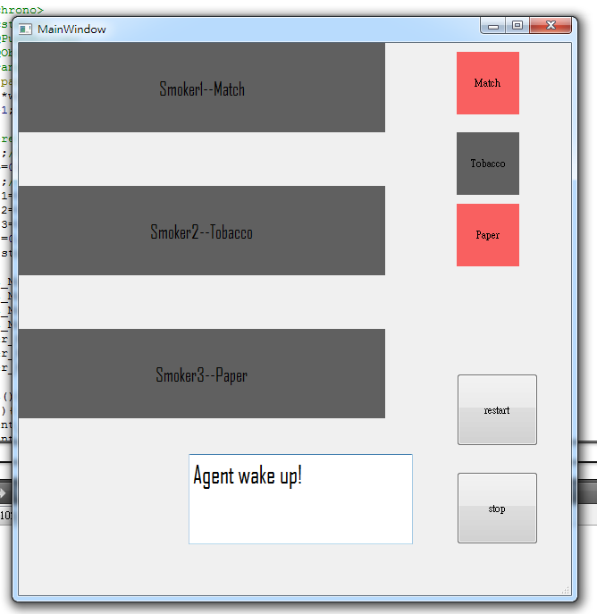**左上方為三個Smoker，右上方為三個材料，下方為文字說明，亮起來的表示Agent提供放置桌上的兩個原料，程式一執行Agent便會發出兩個原料(圖為Match、Paper)**
2. 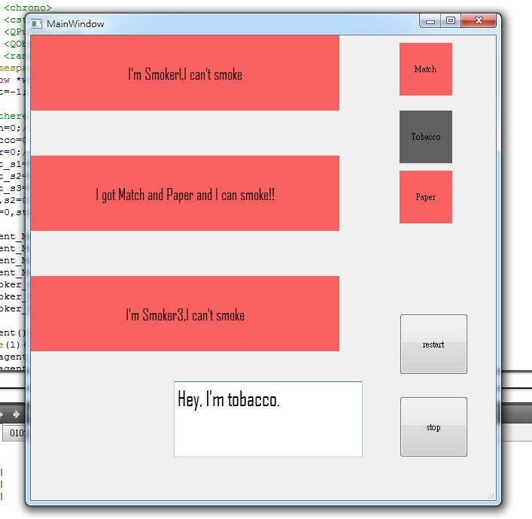

**三個Smoker會等待隨機possion分布時間後啟動測試是否可以取得完整三個原料，若無法取得會顯示I can’t smoke一秒後暗調，可以取得的Smoker(圖為Smoker2 Tobacco)會繼續亮著執行抽菸**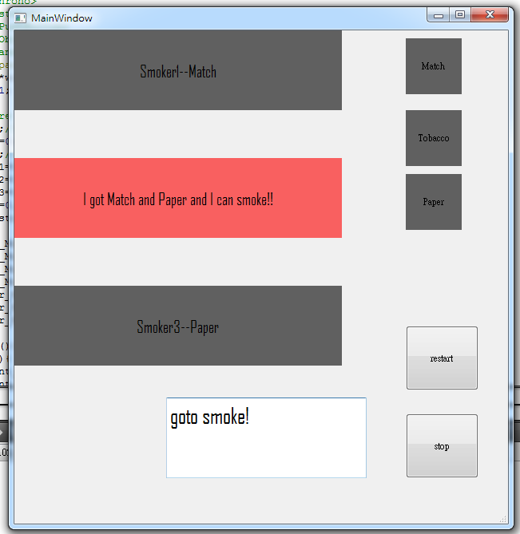

1. **可以取得的Smoker(圖為Smoker2 Tobacco)執行抽菸完成後，呼叫Agent啟動，重新抽取兩個原料**

**可隨時按下stop鍵可暫停程式看清界面顯示的變化，按下restart可恢復執行**

**五.心得**

**六.分工&進度表**

**11/02 建立github 芷銓、漢龍、其祐**

**11/16 討論題目解法 芷銓、漢龍、其祐**

**11/30 分別使用thread完成簡易題目要求 芷銓、漢龍、其祐**

**12/07 增加mutex 漢龍、其祐**

**12/14 新增possion分布 其祐**

**12/21使用QT設計ui介面 芷銓**

**12/28 改進程式配合ui 漢龍**

**1/04 更改細部文字顯示、書面報告 芷銓、漢龍、其祐**